Evaluación ergonómica en tiempo real con IA: mejora en la seguridad minera sin interrumpir la producción.
Gonzalo Ortega Díaz
CEO KININ, Los Ángeles 138, Quilpué, Valparaíso, Chile
+569 93 505 330
g.ortega@kinin.cl
gonzalo.od@gmail.com
Categoría: Minería 4.0

Palabras claves: Ergonomía, Inteligencia Artificial, Seguridad Minera, Prevención Lesiones, Evaluación de Riesgos, Productividad.

RESUMEN
Introducción: La industria minera en enfrenta el desafío de mejorar la seguridad de los trabajadores sin afectar la productividad. Las lesiones musculoesqueléticas, originadas por movimientos repetitivos y posturas forzadas, son un problema recurrente que impacta tanto la salud de los empleados como la eficiencia operativa. La detección temprana y la mitigación de estos riesgos son esenciales para garantizar un entorno laboral seguro.
Para abordar esta problemática, se desarrolló Motion Tech, una herramienta basada en inteligencia artificial (IA) y visión computacional que permite evaluar riesgos ergonómicos en tiempo real. Este estudio evalúa la efectividad de Motion Tech en reducir lesiones musculoesqueléticas en una operación minera, demostrando su impacto en la seguridad y productividad.

Metodología: Motion Tech se implementó en una faena minera en Pozo Almonte, Chile, con la participación de 28 trabajadores de áreas como calderería, operación de planta y mantención de planta. Durante tres meses, se capturaron videos con cámaras de smartphones de los trabajadores en sus actividades diarias. Los algoritmos de IA analizaron estos videos para identificar patrones de movimiento repetitivo, posturas forzadas y esfuerzos físicos, generando alertas de riesgos en tiempo real.
El análisis de co-causalidad permitió evaluar el impacto de diferentes factores en la aparición de lesiones. Basándose en estos resultados, se aplicaron intervenciones específicas, como capacitación en técnicas de levantamiento seguro y rediseño ergonómico de estaciones de trabajo. Se midieron la incidencia de lesiones, los días de trabajo perdidos y los costos asociados antes y después de las medidas.

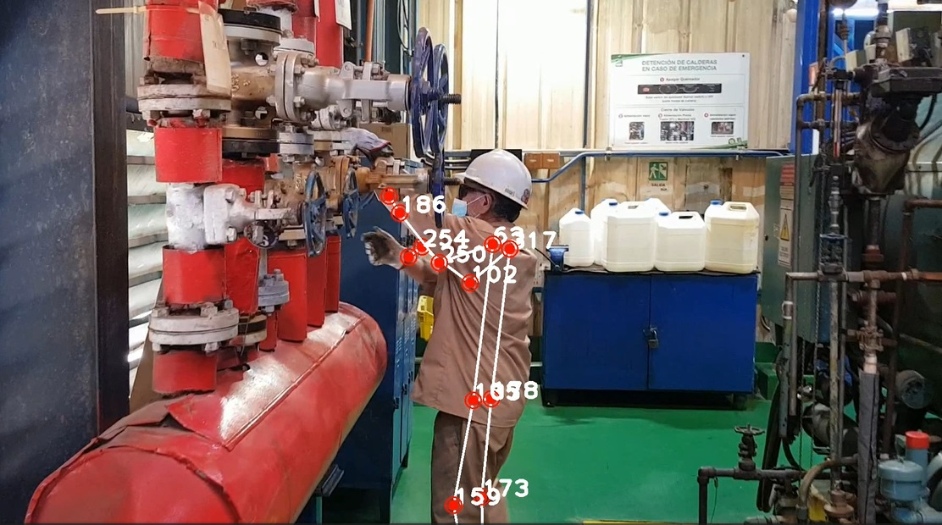

Figura 1 Análisis de movimiento en tiempo real con Motion Tech en un trabajador durante sus labores habituales

Resultados y Conclusiones: La implementación de Motion Tech permitió identificar y mitigar eficazmente los riesgos ergonómicos en las áreas evaluadas. Se registró una disminución significativa en la incidencia de lesiones musculoesqueléticas. Además, se observó una mejora sustancial en la eficiencia del proceso de evaluación de riesgos ocupacionales. El tiempo requerido para la evaluación de un puesto de trabajo se redujo drásticamente, así como también el tiempo en que un trabajador necesita retirarse del proceso para la evaluación. Durante el período de estudio, la reducción de lesiones musculoesqueléticas se correlacionó con un aumento en el nivel de satisfacción laboral. La aplicación de IA permitió una reducción del 97% en los tiempos de evaluación de riesgos ocupacionales.

Estos resultados reflejan un impacto positivo en la seguridad laboral, la productividad y el bienestar de los trabajadores, y la eficiencia en la evaluación de riesgos. Motion Tech no solo reduce los tiempos de evaluación de riesgos, sino que también evita interrupciones en el proceso de producción, acelera las intervenciones de mejora, aumenta la productividad y reduce los costos.

La aplicación de Motion Tech en una faena minera demostró ser efectiva para identificar y reducir riesgos ergonómicos sin interrumpir la producción. Al combinar captura de movimiento, IA y análisis en tiempo real, la herramienta permite intervenciones oportunas que mejoran el bienestar de los trabajadores, optimizan la productividad y fomentan una cultura de seguridad preventiva en la minería.

Reseña Profesional:
Gonzalo Ortega Díaz, Kinesiólogo e Ingeniero Comercial, es un referente en la integración de la salud y la tecnología en la minería. Posee un MBA en Salud, un Máster en Inteligencia Artificial y un Diplomado en Ergonomía, lo que le otorga una perspectiva única y multidisciplinaria. Con más de 20 años de experiencia profesional, ha dejado una huella como docente universitario y ponente internacional, compartiendo su conocimiento en foros de alto nivel. Su sólida trayectoria incluye el liderazgo exitoso de proyectos de salud ocupacional en las principales operaciones mineras, donde ha implementado estrategias innovadoras para la prevención de riesgos y la mejora del bienestar de los trabajadores. Actualmente, como CEO de KININ, lidera con visión la transformación digital de los procesos mineros, impulsando el desarrollo e implementación de tecnologías de vanguardia como Motion Tech, una solución pionera para la optimización de la ergonomía en terreno y la construcción de entornos laborales más seguros y productivos. Su compromiso con la innovación y el bienestar lo posiciona como un líder clave en la evolución de la minería moderna.

